ĐỀ ÔN TẬP GIỮA HỌC KỲ 1 MÔN TOÁN 4-CHÂN TRỜI SÁNG TẠO
ĐỀ 1
I. Trắc nghiệm
Câu 1: Số lẻ nhỏ nhất có 4 chữ số là:
A. 101 B. 999 C. 1001 D. 1000
Câu 2: Có 20 cái bánh đựng trong 5 giỏ. Hỏi 7 giỏ như thế đựng được bao nhiêu quả trứng? (biết số quả trong mỗi giỏ bằng nhau).
A. 40 quả B. 56 quả C. 25 quả D. 28 quả
Câu 3: Giá trị của biểu thức (m + 2 x n) : p nếu m = 10, n = 5 và p = 2 là
A. 30 B. 20 C. 25 D. 10
Câu 4: Số thích hợp điền vào chỗ chấm là: 9 m² = … dm².
A. 900 dm² B. 900 C. 90 dm² D. 90
Câu 5: Kết quả của phép tính 25 x 4 + 75 x 4 là:
A. 50 B. 75 C. 4000 D. 400
Câu 6: An cao 175 cm, Tuấn cao 172 cm, Hùng cao 166 cm. Hỏi trung bình mỗi bạn cao bao nhiêu xăng-ti-mét?
A. 171 cm B. 170 cm C. 173 cm D. 172 cm
Câu 7: Kết quả của phép tính 125 + 375 : 5 là:
A. 200 B. 100 C. 400 D. 150
Câu 8: Biểu đồ dưới đây nói về số ngày mưa có trong ba tháng của năm 2012 ở một số huyện vùng núi.
a) Số ngày mưa của tháng 7 nhiều hơn tháng 9 là:  A. 5 ngày B. 15 ngày  C. 1 ngày D. 7 ngày  b) Trung bình mỗi tháng có số ngày mưa là:  A. 5 ngày B. 15 ngày  C. 12 ngày D. 10 ngày | 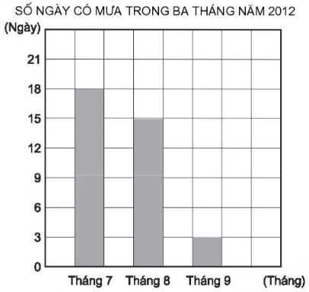
II. Tự luận
Bài 1: Đặt tính rồi tính
515 478 + 10 982 467 789 – 147 846 3 475 × 6 46 874 : 8

Bài 2: Một kho gạo, ngày thứ nhất xuất 180 tấn, ngày thứ hai xuất ít hơn ngày thứ nhất 30 tấn nhưng nhiều hơn ngày thứ ba 90 tấn. Hỏi trung bình mỗi ngày xuất ra bao nhiêu tấn gạo?
Bài giải

Bài 3: Có 5 bao gạo đựng tất cả 45kg gạo. Hỏi cần bao nhiêu bao gạo để đựng được 72kg thóc?
Bài giải

ĐÁP ÁN
I. Trắc nghiệm
Câu 1: Số lẻ nhỏ nhất có 4 chữ số là:
A. 101 B. 999 C. 1001 D. 1000
Câu 2: Có 20 cái bánh đựng trong 5 giỏ. Hỏi 7 giỏ như thế đựng được bao nhiêu quả trứng? (biết số quả trong mỗi giỏ bằng nhau).
A. 40 quả B. 56 quả C. 25 quả D. 28 quả
Câu 3: Giá trị của biểu thức (m + 2 x n) : p nếu m = 10, n = 5 và p = 2 là
A. 30 B. 20 C. 25 D. 10
Câu 4: Số thích hợp điền vào chỗ chấm là: 9 m² = … dm².
A. 900 dm² B. 900 C. 90 dm² D. 90
Câu 5: Kết quả của phép tính 25 x 4 + 75 x 4 là:
A. 50 B. 75 C. 4000 D. 400
Câu 6: An cao 175 cm, Tuấn cao 172 cm, Hùng cao 166 cm. Hỏi trung bình mỗi bạn cao bao nhiêu xăng-ti-mét?
A. 171 cm B. 170 cm C. 173 cm D. 172 cm
Câu 7: Kết quả của phép tính 125 + 375 : 5 là:
A. 200 B. 100 C. 400 D. 150
Câu 8: Biểu đồ dưới đây nói về số ngày mưa có trong ba tháng của năm 2012 ở một số huyện vùng núi.
a) Số ngày mưa của tháng 7 nhiều hơn tháng 9 là:
A. 5 ngày B. 15 ngày
C. 1 ngày D. 7 ngày
b) Trung bình mỗi tháng có số ngày mưa là:
A. 5 ngày B. 15 ngày
C. 12 ngày D. 10 ngày

II. Tự luận
Bài 1: Đặt tính rồi tính
515 478 + 10 982 467 789 – 147 846 3 475 × 6 46 874 : 8
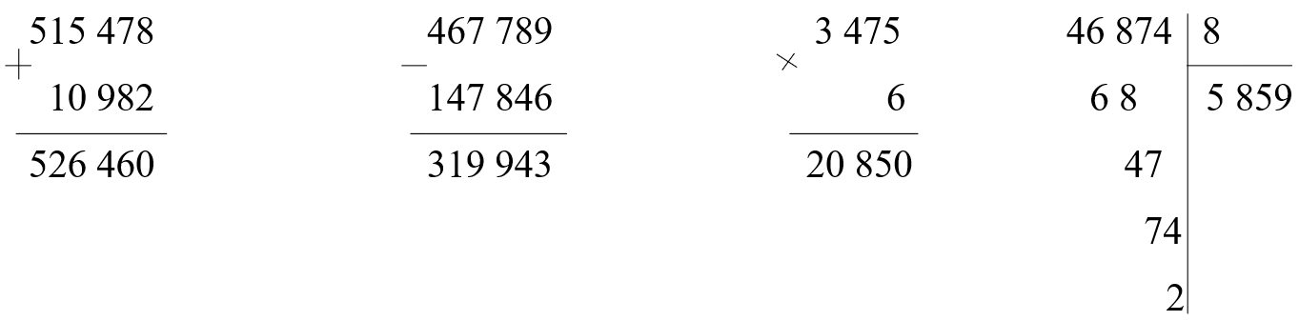
Bài 2: Một kho gạo, ngày thứ nhất xuất 180 tấn, ngày thứ hai xuất ít hơn ngày thứ nhất 30 tấn nhưng nhiều hơn ngày thứ ba 90 tấn. Hỏi trung bình mỗi ngày xuất ra bao nhiêu tấn gạo?
Bài giải
Ngày thứ hai xuất số tấn gạo là:
180 – 30 = 150 (tấn)
Ngày thứ ba xuất số tấn gạo là:
150 – 90 = 60 (tấn)
Trung bình mỗi ngày xuất ra số tấn gạo là:
(180 + 150 + 60) : 3 = 130 (tấn)
Đáp số: 130 tấn
Bài 3: Có 5 bao gạo đựng tất cả 45kg gạo. Hỏi cần bao nhiêu bao gạo để đựng được 72kg thóc?
Bài giải
1 bao gạo nặng số kg là:
45 : 5 = 9 (kg)
Cần số bao gạo để đựng 72kg là:
72 : 9 = 8 (bao)
Đáp số: 8 bao

ĐỀ ÔN TẬP GIỮA HỌC KỲ 1 MÔN TOÁN 4-CHÂN TRỜI SÁNG TẠO
ĐỀ 2

I. Trắc nghiệm (2đ):
Khoanh vào chữ cái trước câu trả lời đúng.
Câu 1: Số chẵn lớn nhất có ba chữ số là
A. 100 B. 999 C. 998 D. 900
Câu 2: Có 30 quả trứng đựng đều trong 5 giỏ. Hỏi 8 giỏ như thế đựng được bao nhiêu quả trứng? (biết số quả trong mỗi giỏ bằng nhau).
A. 40 quả B. 56 quả C. 45 quả D. 48 quả
Câu 3: Giá trị của biểu thức a x b x c nếu a = 12; b = 4; c = 2 là
A. 96 B. 50 C. 72 D. 32
Câu 4: Số thích hợp điền vào chỗ chấm là: 9 dm² = … cm².
A. 900 cm² B. 900 D. 90 cm² D. 90
Câu 5: Kết quả của phép tính 5 x 13 + 5 x 7 là:
A. 50 B. 75 C. 1000 D. 100
Câu 6: Một cửa hàng có 3 bao gạo, bao thứ nhất nặng 38 kg, bao thứ hai nặng 35 kg gạo, bao thứ ba nặng 41 kg. Trung bình mỗi bao nặng ……kg.
A. 34 B. 35 C. 38 D. 68
Câu 7: Chọn đáp án đúng vào chỗ chấm: 763 + 154 = 154 + …
A. 154 B. 763 C. 917 D. 609
Câu 8: Dãy số liệu nào dưới đây được viết theo thứ tự từ bé đến lớn:
A. 16 642; 16 624; 16 743; 16 742 B. 16 624; 16 642; 16 742; 16 743
C. 16 742; 16 624; 16 642; 16 743 D. 16 642; 16 624; 16 742; 16 743

II. Tự luận (7đ):
Bài 1 (1đ): Đặt tính rồi tính
54 124 + 14 526 74 624 – 17 632 5 982 × 5 35 658 : 9

Bài 2 (1,5đ): Có ba kho thóc. Kho thứ nhất chứa 5 824 kg thóc. Kho thứ hai chứa ít hơn kho thứ nhất 1 476 kg nhưng lại nhiều hơn kho thứ ba 540 kg. Hỏi cả ba kho chứa được tất cả bao nhiêu ki-lô-gam?
Bài giải

Bài 3 (1,5đ): Có hai xe chở xi măng, xe thứ nhất chở được 3 500 kg xi măng, xe thứ hai chở được ít hơn xe thứ nhất 1 050 kg xi măng. Hỏi trung bình mỗi xe chở được bao nhiêu k-lô-gam xi măng?
Bài giải

Bài 5 (1,5đ): Tính tổng sau bằng cách thuận tiện nhất:
11 + 22 + 33 + 44 + 55 + 66 + 77 + 88 + 99

ĐÁP ÁN

I. Trắc nghiệm (2đ):
Khoanh vào chữ cái trước câu trả lời đúng.
Câu 1: Số chẵn lớn nhất có ba chữ số là
A. 100 B. 999 C. 998 D. 900
Câu 2: Có 30 quả trứng đựng đều trong 5 giỏ. Hỏi 8 giỏ như thế đựng được bao nhiêu quả trứng? (biết số quả trong mỗi giỏ bằng nhau).
A. 40 quả B. 56 quả C. 45 quả D. 48 quả
Câu 3: Giá trị của biểu thức a x b x c nếu a = 12; b = 4; c = 2 là
A. 96 B. 50 C. 72 D. 32
Câu 4: Số thích hợp điền vào chỗ chấm là: 9 dm² = … cm².
A. 900 cm² B. 900 D. 90 cm² D. 90
Câu 5: Kết quả của phép tính 5 x 13 + 5 x 7 là:
A. 50 B. 75 C. 1000 D. 100
Câu 6: Một cửa hàng có 3 bao gạo, bao thứ nhất nặng 38 kg, bao thứ hai nặng 35 kg gạo, bao thứ ba nặng 41 kg. Trung bình mỗi bao nặng ……kg.
A. 34 B. 35 C. 38 D. 68
Câu 7: Chọn đáp án đúng vào chỗ chấm: 763 + 154 = 154 + …
A. 154 B. 763 C. 917 D. 609
Câu 8: Dãy số liệu nào dưới đây được viết theo thứ tự từ bé đến lớn:
A. 16 642; 16 624; 16 743; 16 742 B. 16 624; 16 642; 16 742; 16 743
C. 16 742; 16 624; 16 642; 16 743 D. 16 642; 16 624; 16 742; 16 743
II. Tự luận (7đ):
Bài 1 (1đ): Đặt tính rồi tính
54 124 + 14 526 74 624 – 17 632 5 982 × 5 35 658 : 9
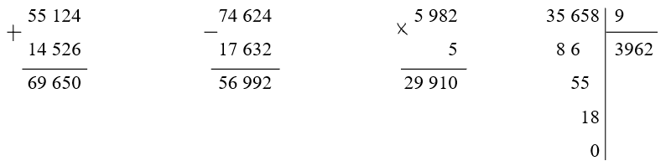
Bài 2 (1,5đ): Có ba kho thóc. Kho thứ nhất chứa 5 824 kg thóc. Kho thứ hai chứa ít hơn kho thứ nhất 1 476 kg nhưng lại nhiều hơn kho thứ ba 540 kg. Hỏi cả ba kho chứa được tất cả bao nhiêu ki-lô-gam?
Bài giải
Kho thứ hai chứa số ki-lô-gam thóc là:
5 824 – 1 476 = 4 348 (kg)
Kho thứ ba chứa số ki-lô-gam thóc là:
4 348 – 540 = 3 808 (kg)
Cả ba kho chứa được tất cả số ki-lô-gam là:
5 824 + 4 348 + 3 808 = 13 980 (kg)
Đáp số: 13 980 kg
Bài 3 (1,5đ): Có hai xe chở xi măng, xe thứ nhất chở được 3 500 kg xi măng, xe thứ hai chở được ít hơn xe thứ nhất 1 050 kg xi măng. Hỏi trung bình mỗi xe chở được bao nhiêu ki-lô-gam xi măng?
Bài giải
Xe thứ hai chở được số ki-lô-gam xi măng là:
3 500 – 1 050 = 2 450 (kg)
Trung bình mỗi xe chở được số ki-lô-gam xi măng là:
(3 500 + 2 450) : 2 = 2 975 (kg)
Đáp số: 2 975 kg
Bài 5 (1,5đ): Tính tổng sau bằng cách thuận tiện nhất:
11 + 22 + 33 + 44 + 55 + 66 + 77 + 88 + 99
= (11 + 99) + (22 + 88) + (33 + 77) + (44 + 66) + 55
= 110 + 110 + 110 + 110 + 55
= 440 + 55
= 990

